学生学号 | 0121910870824 | 实验课成绩

学 生 实 验 报 告 书

实验课程名称 | 数据结构C
开 课 学 院 | 计算机科学与技术学院
指导教师姓名 | 钟忺
学 生 姓 名 | 彭群凯
学生专业班级 | 软件工程zy1902

2019 | -- | 2020 | 学年 | 第 | 一 | 学期

实验课程名称：数据结构C
实验项目名称 | 无向图及其应用 |  |  | 实验成绩
实验者 | 彭群凯 | 专业班级 | 软工zy1902 | 组别 | /
同组者 | / |  |  | 实验日期 | 年 月 日
第一部分：实验分析与设计（可加页）
- 实验内容描述（问题域描述）

实验目的 1. 掌握基于邻接矩阵存储结构的图的定义与实现。
2. 掌握图的 Prim 算法和 Kruskal 算法的实现以及应用。

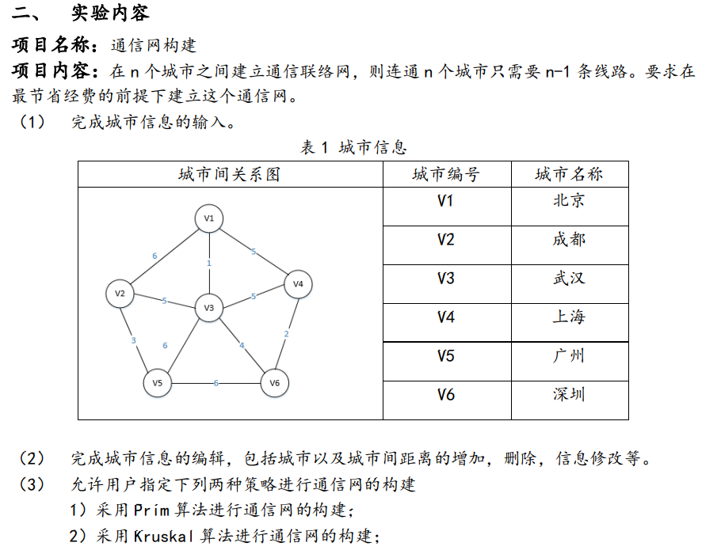

- 实验基本原理与设计（包括实验方案设计，实验手段的确定，试验步骤等，用硬件逻辑或者算法描述）
本次实验主要应用了Prim算法和Kruskal算法来得到最小生成树
- Prim 算法的实现与应用 假设 G=(V，E)是一个具有 n 个顶点的带权无向连通图，T(U，TE)是 G 的最小生成树，其 中 U 是 T 的顶点集，TE 是 T 的边集，则构造 G 的最小生成树 T 的步骤如下：
- 初始状态，TE 为空，U={v0}，v0∈V；
- 在所有 u∈U，v∈V-U 的边(u，v) ∈E 中找一条代价最小的边(u′，v′)并入 TE，同 时将 v′并入 U； 重复执行步骤【2】n-1 次，直到 U=V 为止。
int Graph::PrimMinTree(Edge aPath[]) {
cout << "prim算法实现最小生成树" << endl;
//从第一个点出发
int x = 1;
//记录他的链接顶点
int closest[numMAX];
//记录最短边
int min;
//记录链接点上的权值
int lowcost[numMAX];
//数组初始化
for (int i = 1; i <= this->VexNum; i++) {
lowcost[i] = AdjMatrix[x][i];
closest[i] = x;
}
int i = 1;
int j;
int k;
for (j = 2; j <= this->VexNum; j++) {
min = 10000;
for (k = 1; k <= this->VexNum; k++) {
if ((lowcost[k] < min) && (lowcost[k] != 0)) {
min = lowcost[k];
i = k;
}
}
lowcost[i] = 0;
for (k = 1; k <= this->VexNum; k++) {
if (lowcost[k] > AdjMatrix[k][i]) {
lowcost[k] = AdjMatrix[k][i];
closest[k] = i;
}
}
}
for (j = 2; j <= this->VexNum; j++) {
cout << "v" << j << "-" << "v" << closest[j] << endl;
}
return 0;
}
- Kruskal 算法的实现与应用 假设 G=(V，E)是一个具有 n 个顶点的带权无向连通图，T(U，TE)是 G 的最小生成树，其 中 U 是 T 的顶点集，TE 是 T 的边集，则构造 G 的最小生成树 T 的步骤如下：
【1】置 U 的初值等于 V，TE 的初值为空
【2】将图 G 中的边按权值从小到大的顺序依次选取：若选取的边未使生成树 T 形成回路， 则加入 TE，否则舍弃，直到 TE 中包含（n-1）条边为止。int Graph::KruskalMinTree(Edge aPath[]) {
cout << "Kruskal算法实现最小生成树" << endl;
//取出边
Edge mEdges[MAX];
int numEdges = this->Edges.GetLength();
for (int i = 0; i < numEdges; i++) {
Edges.GetElem(i, mEdges[i]);
}
//把边按从小到大排列
for (int i = 0; i < numEdges; i++) {
for (int j = 0; j < numEdges - 1; j++) {
Edge a;
if (mEdges[j].weight > mEdges[j + 1].weight) {
a = mEdges[j];
mEdges[j] = mEdges[j + 1];
mEdges[j + 1] = a;
}
}
}
//定义一个边数组
Edge outEdges[MAX];
//记录合格的边
int outNumber = 0;
int numberEdges = 0;
//循环判断合格边并加入
while (outNumber < this->VexNum - 1 && numberEdges <= this->Edges.GetLength()) {
outEdges[outNumber] = mEdges[numberEdges];
outNumber++;
if (isConnect(mEdges[numberEdges], outEdges, outNumber)) {
outNumber--;
}
numberEdges++;
}
//达标输出，不达标则不输出
if (outNumber == this->Vexs.GetLength() - 1) {
for (int i = 0; i < outNumber; i++) {
cout << outEdges[i].vex1.code << "-" << outEdges[i].vex2.code << "权值：" << outEdges[i].weight << endl;
}
}
else {
cout << "这些边构不成一颗最小生成树" << endl;
}
return 0;
}
- 该实验先建立图的基本结构，然后通过Prim算法和Kurskal算法建立最小生成树。
同时也有对图的操作，添加节点，添加边，删除节点、边，修改节点、边的值。
三、主要仪器设备及耗材
PC机

第二部分：实验调试与结果分析（可加页）
- 调试过程（包括调试方法描述、实验数据记录，实验现象记录，实验过程发现的问题等）
- 调试时先建立了一个测试案例，添加了6个顶点，10条带权值的边，并使用Prim算法和Kurskal算法得出最小生成树。
- 在建立Kurskal算法的用来判断边与边之间是否形成环路的数组parent[]时要将数组的前numberVertexes个值初始化为0，否则之后的Find()函数无法正常使用。
- 实验结果及分析（包括结果描述、实验现象分析、影响因素讨论、综合分析和结论等）
【1】按照实验要求建立了一个测试案例功能7输出建立的图中的顶点信息和边的权值
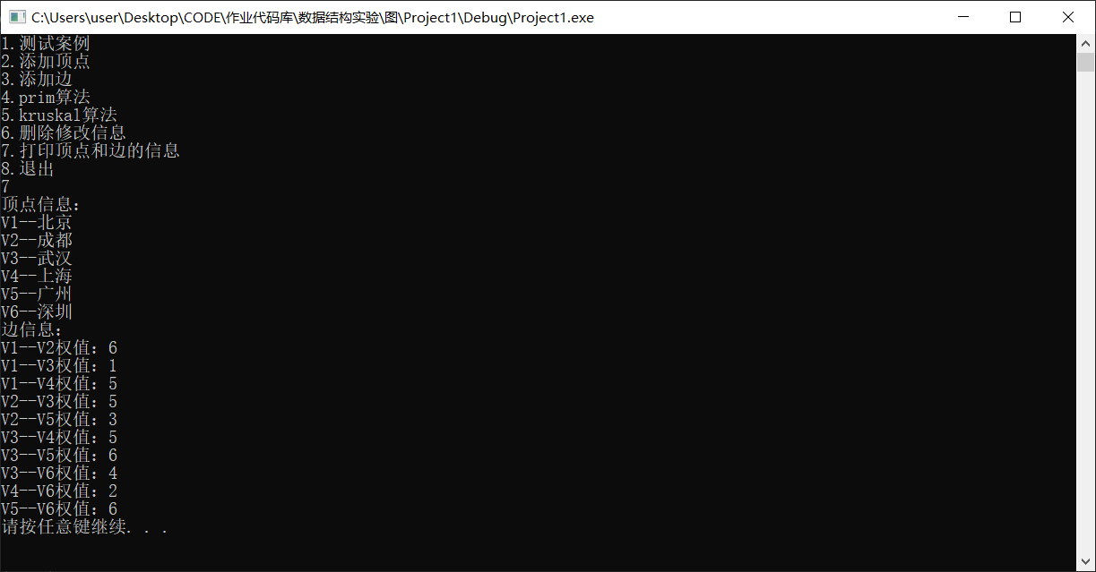

【2】通过功能4，5使用prim算法和Kruskal算法生成最小生成树
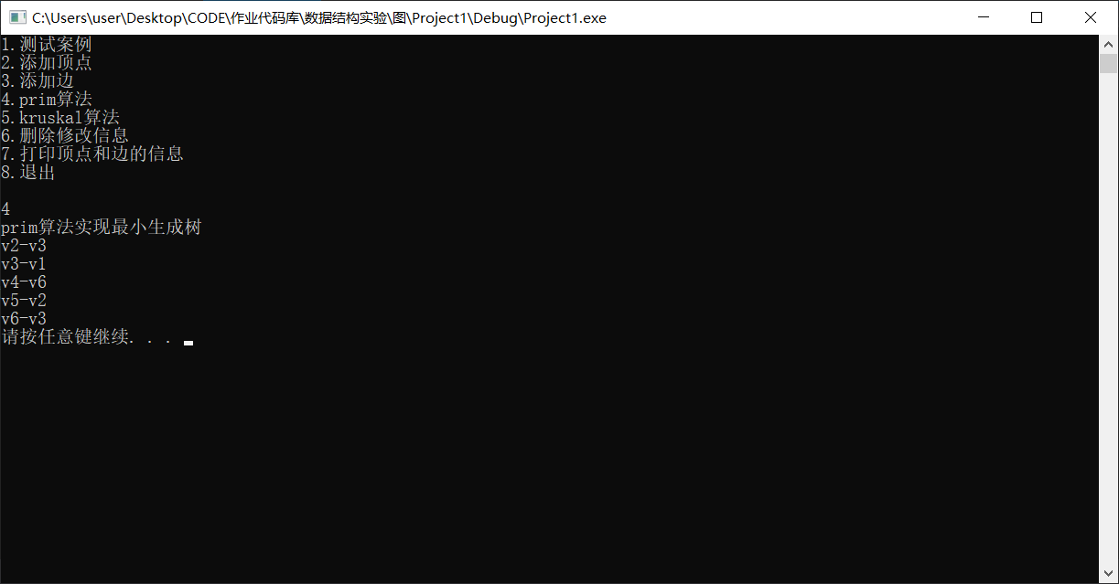
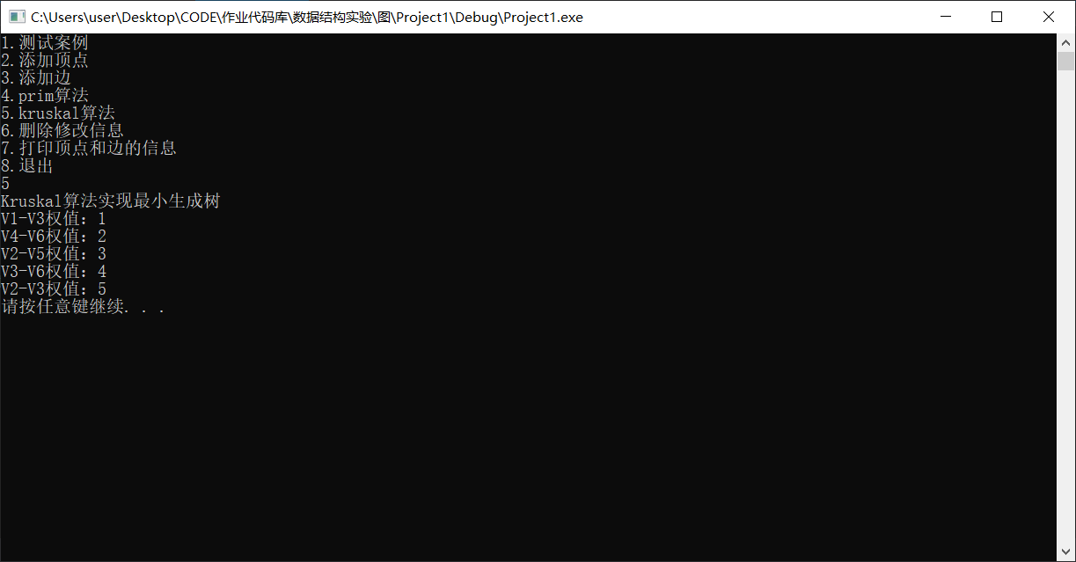

【3】添加顶点7、--伦敦，并在结点7、和V6之间添加一条权值为9的边。
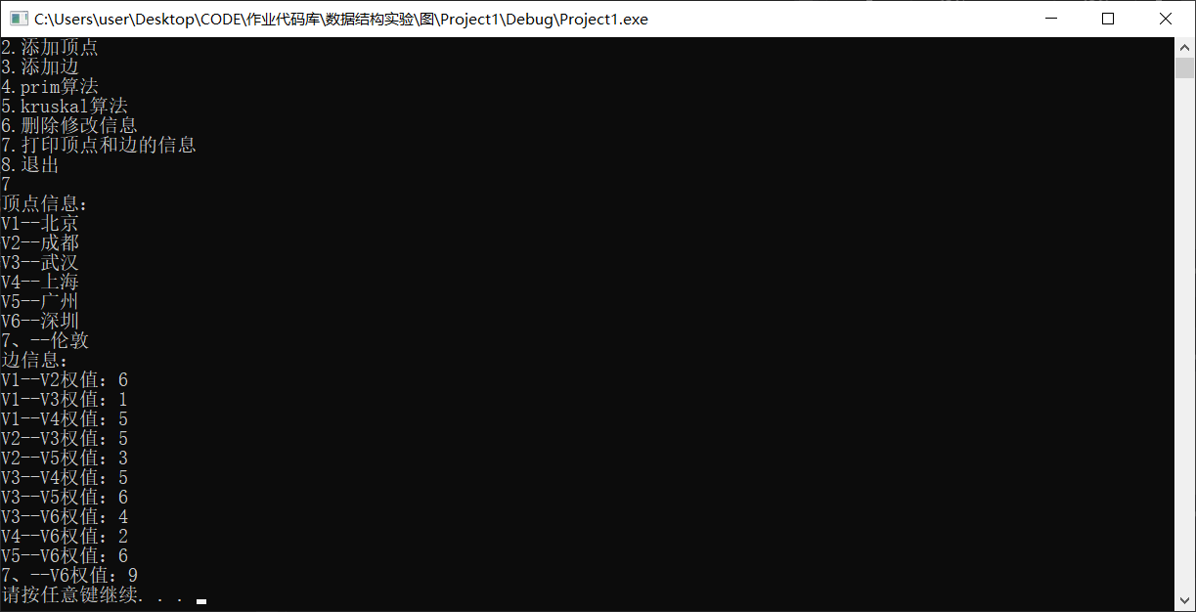
- 实验小结、建议及体会
在本次实验中我对Prim算法和Kurskal算法有了更深刻的了解，
1、prim算法是以某个顶点为起点逐步找各顶点上权值最小的边来构建最小生成树的，，而Kurskal算法则是以边为目标去构建的，通过对两个算法的对比，发现Kurskal算法在边数少时效率非常高，适合稀疏图时使用，而Prim算法对于稠密图，边数非常多时使用更好。
2、Kurskal算法的时间复杂度为O（eloge）,因为此算法的时间复杂的度由边数e决定时间复杂度为O(loge)，还有一个for循环e次，所以时间复杂度为O（eloge）

